Het toenamediagram

Inleiding voor de docent

Op HAVO en VWO wordt het onderwerp toename van een functie op intervallen in alle profielen in de bovenbouw behandeld. Je kunt dit zien als inleiding in het differentiëren. Geocadabra biedt de mogelijkheid, bij een functie een toenamediagram op te vragen, en hiermee te spelen. Je kunt de onder- en bovengrens van het x-interval aangeven, waarbinnen het toenamediagram moet blijven, en je kunt hierbinnen het aantal deelintervallen variëren. Terwijl je een van deze drie parameters variëert, zie je dit meteen in de tekening mee veranderen.
Er is een optie relatief instelbaar. Dan wordt de hoogte van elke balk in het toenamediagram gedeeld door de intervalbreedte. Hierdoor wordt het toenamediagram een mooie benadering voor de afgeleide functie, vooral wanneer je daarna het aantal deelintervallen verhoogt. Wanneer de leerling bekend is met het begrip afgeleide functie, is het zinvol de afgeleide functie zelf erbij te tekenen. Wanneer je dan het toenamedialoog op relatief zet, en hierna het aantal deelintervallen laat groeien, zie je dat de middens van de toenamebalken mooi op de grafiek van de afgeleide komen te liggen.
Het scenario hierbij:
- Start een nieuwe figuur, toepassing in het platte vlak, leeg ruitjesblad. Stel de asgrenzen in zodat deze bij de te analyseren functie passen.
- Kies bewerken, functies en krommen, onderhoud, nieuwe functie. Voer het functievoorschrift in, kies een geschikte kleur en klik op OK, zodat de grafiek verschijnt.
- Voeg de functie nogmaals toe, maar kies een andere kleur en vink in het functie-definitie-venster de optie de afgeleide functie aan. Nu wordt als tweede functie de afgeleide getekend.
- Kies een ongebruikte kleur op de tekenbalk, en een dikkere lijndikte.
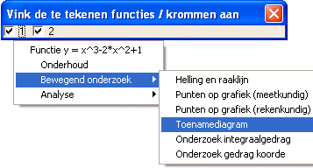
- Rechts boven op het scherm staat een balkje, waarin je kunt zien, dat er twee functies zijn getekend. Klik nu met de rechter muisknop op het vinkje van de eerste functie. Er verschijnt een snelmenu, waarin het toenamediagram kan worden opgevraagd.
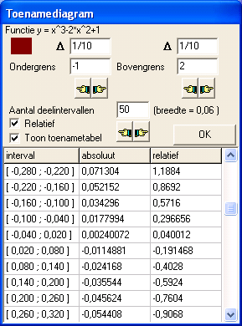
- Klik in het dialoogvenster de optie relatief aan, en speel met het aantal deelintervallen.

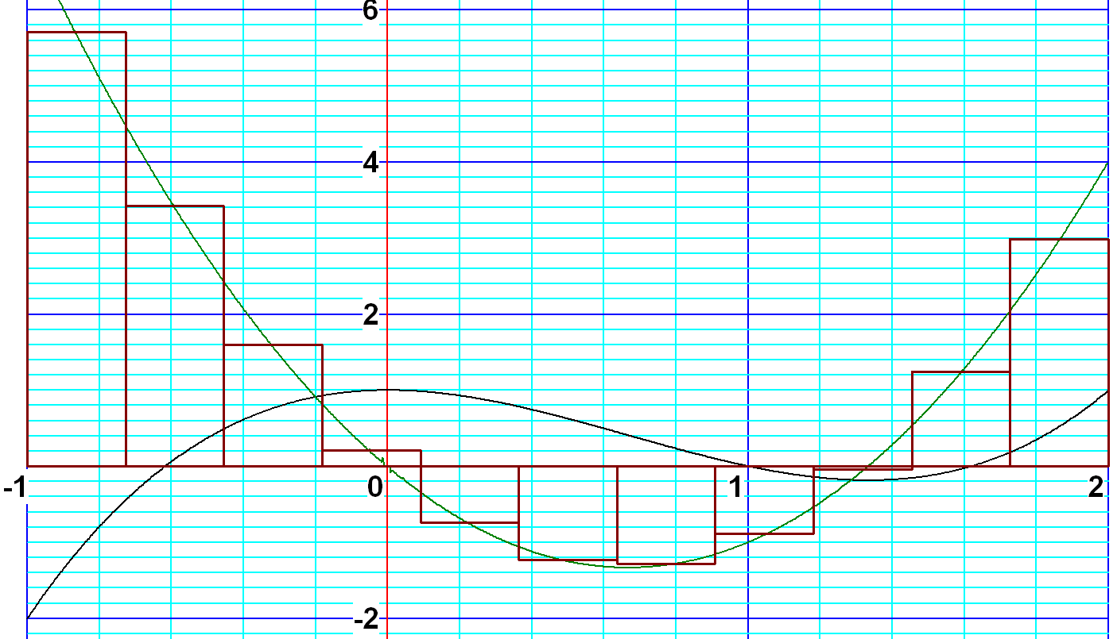
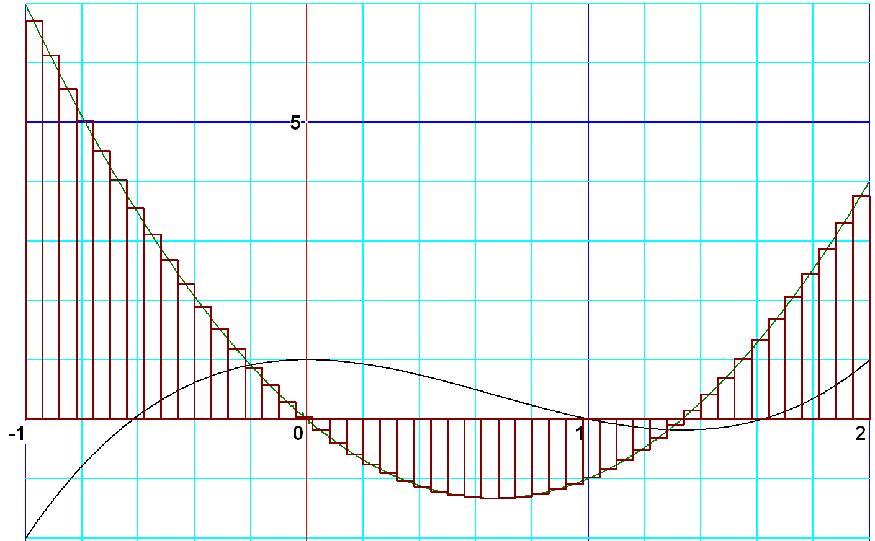
Hierboven staat een mogelijk resultaat. De functie is zwart getekend, de afgeleide groen en het toenamediagram bruin. Je ziet mooi, hoe het toenamediagram aansluit bij de afgeleide functie. Dit wordt duidelijker naarmate het aantal deelintervallen toeneemt: het relatieve toenamediagram sluit naadloos aan bij de groen getekende afgeleide, een parabool in dit geval.

Sluit nu het onderzoek af door op de OK knop te klikken.

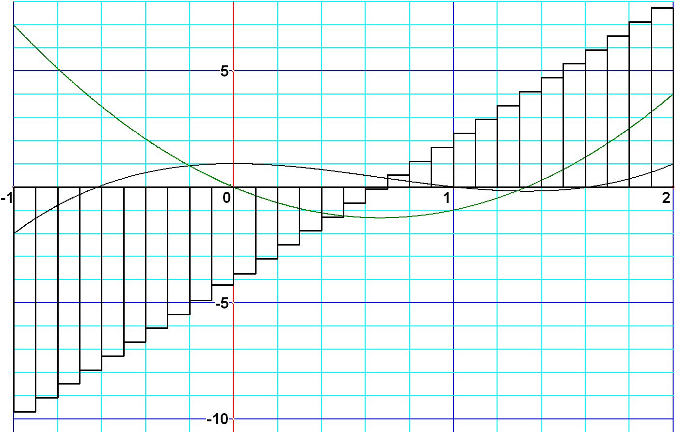
Wanneer je bovenstaande procedure herhaalt door in de functiebalk het tweede vinkje, de afgeleide functie, aan te klikken met de rechter muisknop, krijg je de tweede afgeleide als toenamediagram in beeld. Een leerling kan hiermee het verband tussen het buigpunt van de functie en de tweede afgeleide zoeken.
Om de tekening hiernaast te krijgen is dus twee keer de functie ingevoerd, één keer gewoon als functie gekenmerkt, en één keer als afgeleide:
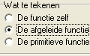
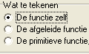

Van deze tweede is het toenamediagram opgevraagd. Hiernaast is de derdegraads functie herkenbaar, de parabolische afgeleide en de lineaire tweede afgeleide.

Op deze manier kan de docent praten over helling en maximale helling wanneer slechts de formule van de functie bekend is. Berekende afgeleiden (van afgeleiden) zijn hierbij niet nodig.

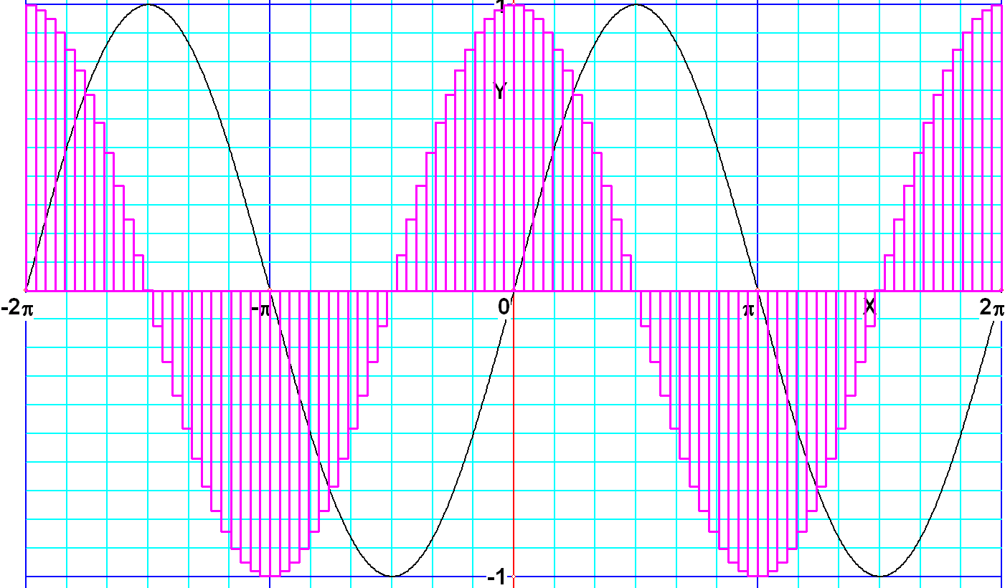
Nog een ander idee

Een leerling kan op zoek gaan naar de vermoedelijke afgeleide van een functie, of de afgeleiden op de formulekaart inzien. Hiernaast is de sinusfunctie getekend op het interval , en het paarse toenamediagram. Hier is gestopt bij 100 deelintervallen. Je herkent fraai de vorm van de cosinusfunctie, de afgeleide van de sinusfunctie!

Op de volgende pagina’s staan enkele lesideeën. Kiest u de gewenste uit, en laat de leerlingen in een computerpracticum mee werken. In principe is elke pagina op zich geschikt o afzonderlijk door leerlingen te laten verwerken.

Het toenamediagram en de formulekaart

Bij het examen mag je de formulekaart gebruiken. Hierop staan veel handige formules. Maar je moet wel met de kaart hebben geoefend om snel de juiste formule te vinden bij een toepassing.
In deze les gaan we onderzoeken, hoe de tabel van de afgeleide functies kan worden gecontroleerd met de computer.
Je werkt met het programma Geocadabra.
Je kunt hiermee functies tekenen, en toenamegrafieken opvragen.
Aan de vorm van de toenamegrafiek herken je de afgeleide functie.
Eerst een voorbeeld.

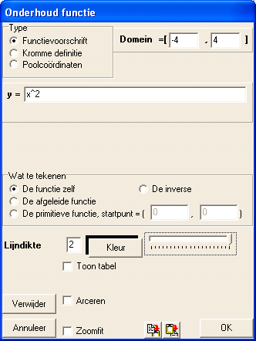
De functie heeft afgeleide .
Start Geocadabra op, en kies nieuwe figuur, toepassing in het platte vlak, leeg ruitjesvel. Kies de volgende asgrenzen: x-as van –4 tot 4, y-as van –10 tot 20. Klik op OK.
Kies bewerken, functies en krommen, onderhoud, nieuwe functie of kromme, en vul de parabool in zoals hiernaast is voorgedaan.
Klik op OK en voeg als tweede functie in.
Klik weer OK en de grafieken zijn getekend.
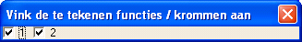
Rechts boven op het scherm staat een functie-snelmenu:
Wanneer je een functienummer wegvinkt, verdwijnt zijn grafiek. Deze komt terug na aanvinken.
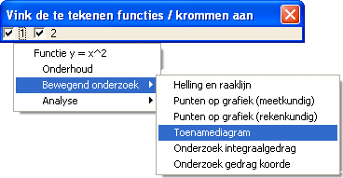
Maar wanneer je met de rechter muisknop op het functienummer klikt, verschijnt een snelmenu:

Kies het toenamediagram bij de eerste functie, de parabool.

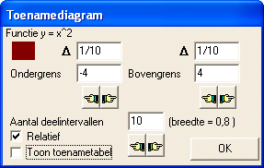
Je krijgt nevenstaand besturingsvenster te zien, waarin je “Relatief” moet aanvinken. Dan lijkt het toenamediagram op de afgeleide functie.
We gaan het aantal deelintervallen ophogen.
De tekening, die je vooraf ziet, geeft een toenamediagram met 10 deelintervallen (ingesteld op een bruine kleur). Deze tekening staat links bovenaan op de volgende pagina.
Wanneer je nu het aantal deelintervallen ophoogt (door op het naar rechts wijzende handje te blijven klikken), verandert de tekening. Bij 100 deelintervallen, en je krijgt de rechter figuur.
Het toenamediagram neemt steeds duidelijker de vorm van de afgeleide functie aan: de contouren van het toenamediagram bedekken de groene grafiek van de afgeleide functie zelfs vrijwel geheel.

Je kunt concluderen, dat (waarschijnlijk) de afgeleide is van .

Opgave 1

Onderzoek nu met bovenstaande methode
- dat de afgeleide van gelijk is aan
- dat de afgeleide van gelijk is aan
- dat de afgeleide van gelijk is aan

Opgave 2

Ga van alle functies op de formulekaart na, met bovenstaande methode, of de afgeleide klopt.
Wanneer je niet weet, hoe je in Geocadabra een functie moet invoeren, kun je als hulp de ingebouwde calculator gebruiken. Klik op het calculator-knopje en deze verschijnt erbij:
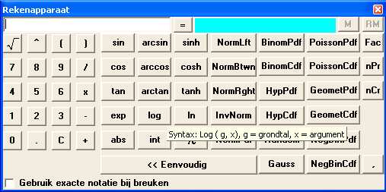

Wanneer je op een knopje gaat staan met de muis, zonder te klikken, verschijnt een hint, die de syntax uitlegt.
Het toenamediagram en de uiterste waarden

Het toenamediagram kan gebruikt worden bij het zoeken naar een maximum of minimum van een grafiek.

Voorbeeld

Gegeven is de functie
Hieronder staat de grafiek van f. Je krijgt deze door in Geocadabra te kiezen voor een nieuwe tekening, toepassing in het platte vlak, leeg ruitjesvel. Kies geschikte asgrenzen, en het ruitjesvel staat voor je. Kies bewerken, functies en krommen, onderhoud, nieuwe functie of kromme, en vul de formule in: x*2^(-x.^2)
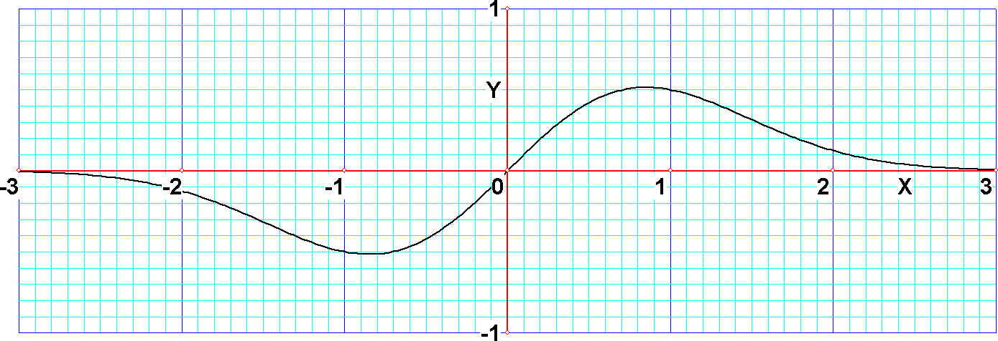
We vragen ons af, wat het hoogste en laagste punt is van de grafiek van f. Kort gezegd: wat zijn de uiterste waarden van f?
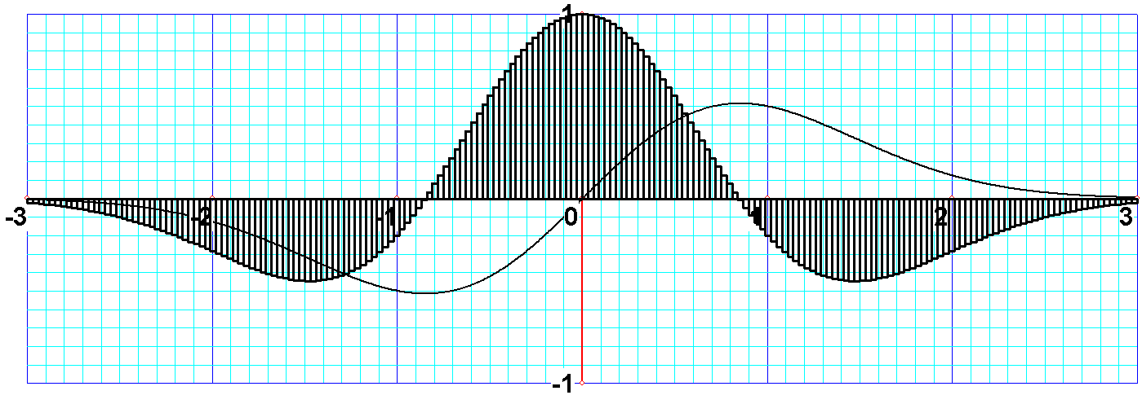
Vraag het toenamediagram erbij: Kies bewerken, functies en krommen, bewegend onderzoek, toenamediagram. Maak het relatief en vergroot het aantal deelintervallen. Je krijgt de volgende tekening:
Waar het toenamediagram nul is, bevinden zicht de uiterste waarden van de functie.
Het toenamediagram en het buigpunt
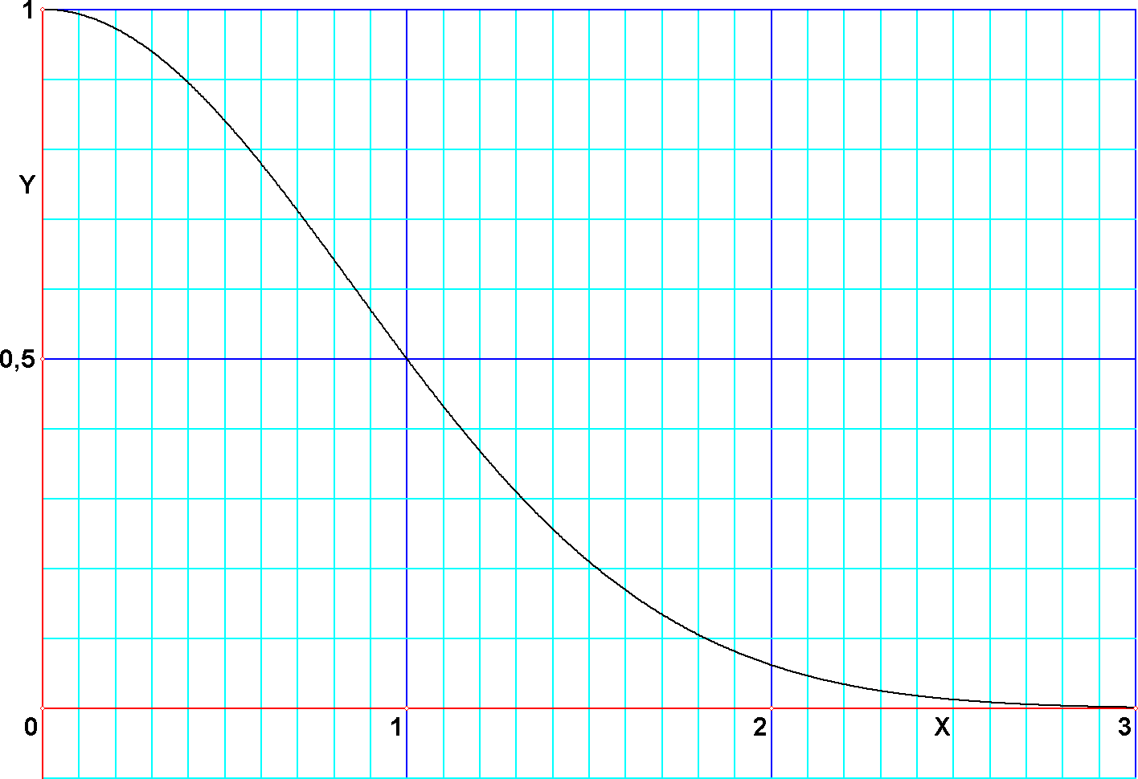

Een buigpunt is een punt waar de grafiek een maximale of minimale helling heeft.

Voorbeeld

Gegeven is de functie
Hiernaast staat de grafiek van deze functie tussen 0 en 3.
We beschouwen deze grafiek als de berghelling bij het afdalen bij het skiën.
We vragen ons af waar de afdaling het steilst is.
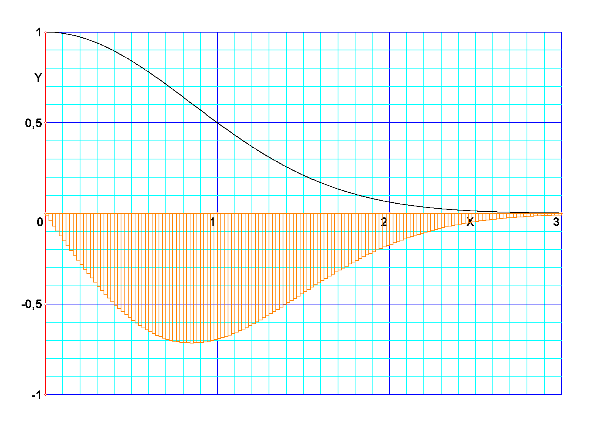
De helling is de afgeleide functie. En deze is te benaderen met het relatieve toenamediagram.
Teken dit toenamediagram erbij.
De grootste daling treedt op op het stukje waar de relatieve afname het meest negatief is.
Wanneer je voldoende verfijning aanbrengt, kun je herkennen dat de grootste daling optreedt in de buurt van 0.850. Bij deze x-waarde is de afdaling het steilst.
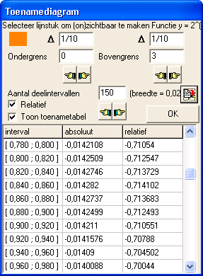

Dit kun je ook mooi zien aan de toenametabel. Bij verdere verfijning door het aantal deelintervallen te vergroten, krijg je een nog preciezere waarde voor de x-waarde bij het punt waar de helling het steilst omlaag loopt.
Je kunt ook de functie nogmaals invoeren (als tweede functie in de rij), maar dan de afgeleide functie laten tekenen. Wanneer je van deze tweede functie het relatieve toenamediagram laat tekenen, krijg je de grafiek hieronder.
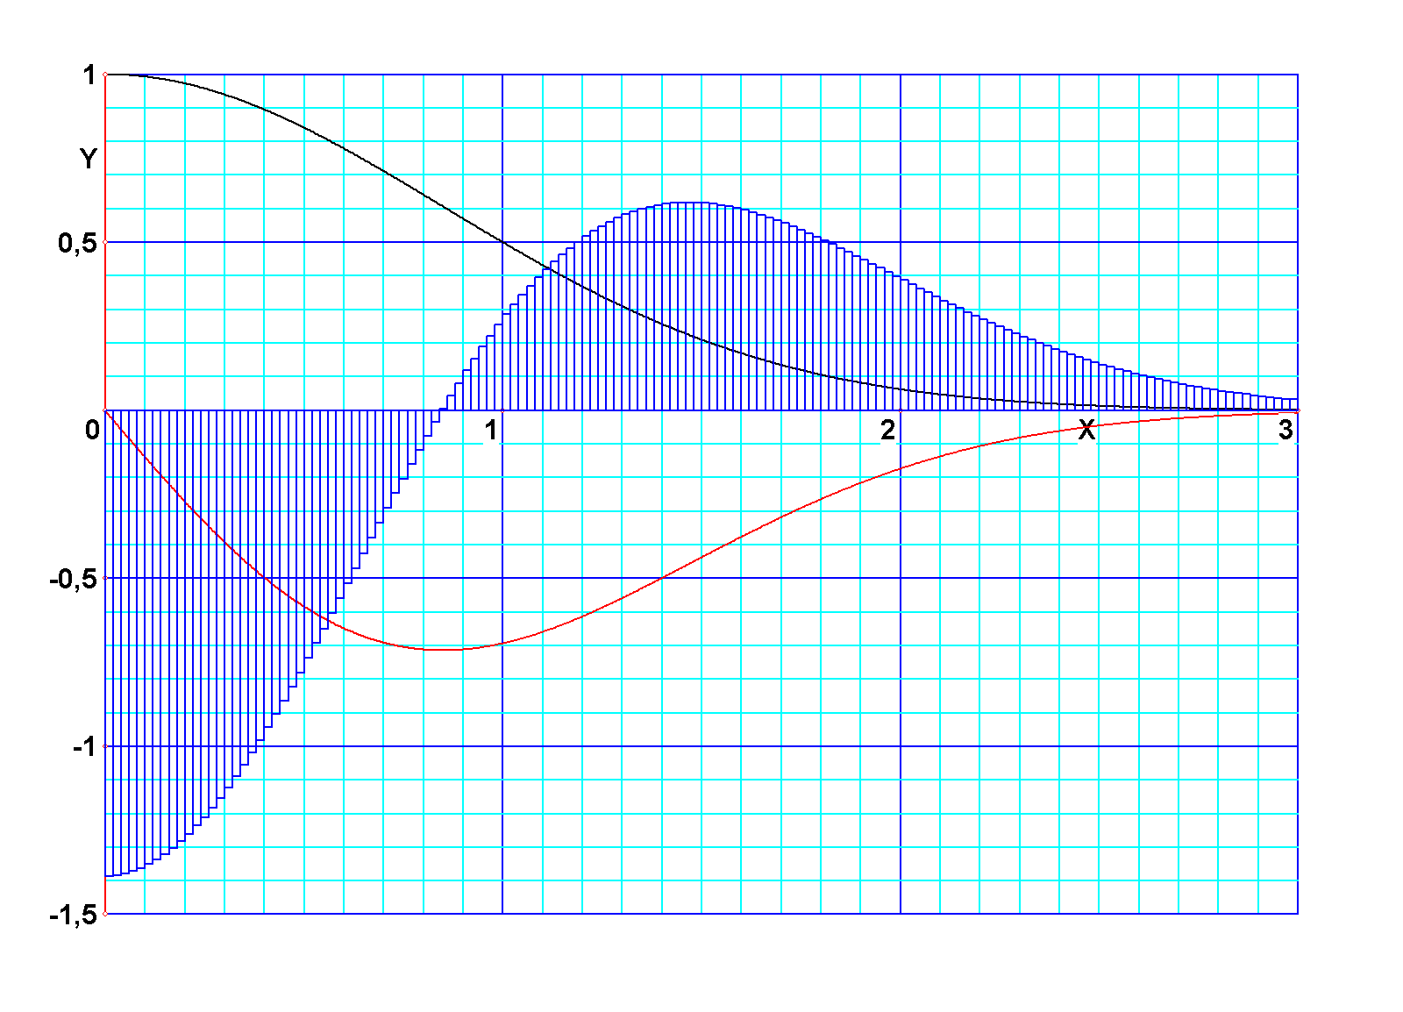

In het nulpunt van de toenamegrafiek is de helling hier het meest negatief, dus de grafiek is daar het steilst.

Conclusie: een functie daalt het hardst waar de toenamegrafiek het meest negatief is. Dit is het punt waar de toename van de toename overgaat van negatief naar positief.

